Волжский политехнический институт (филиал) федерального
государственного бюджетного образовательного учреждения
высшего образования «Волгоградский
государственный технический университет»
(ВПИ (филиал) ВолгГТУ)

Инженерно-экономический факультет
Кафедра экономика и менеджмент

Научно-исследовательская работа
«Политика Корпорации ООО «Лента» в области корпоративной социальной ответственности»

Работу выполнила:
Горбачёва Екатерина Андреевна
Студент 4 курса
ВПИ (филиал) ВолгГТУ
Научный руководитель:
Медведева Людмила Николаевна
д. э. н., профессор ВПИ (филиал) ВолгГТУ

Волжский 2022 год
Список исполнителей
Руководитель НИР, д.э.н., профессор ________________ Медведева Л.Н.
подпись, дата
Исполнители:
Студент ________________ Горбачёва Е.А.
подпись, дата (Введение, раздел
1,2,3, заключение)

Введение
Актуальность. Розничная торговля – это особая деятельность людей, связанная с осуществлением акта купли-продажи товаров конечным потребителям. Эта деятельность представляет собой совокупность специфических технологических и хозяйственных операций, направленных на обслуживание процесса обмена, и является завершающим звеном движения товара в сфере обращения. Для современного мира данная деятельность является неотъемлемой частью экономической деятельности и жизни людей.
На 30 июня 2021 года ООО «Лента» имела под управлением 254 гипермаркетов и 503 супермаркет общей площадь больше 1,7 млн кв. м, в 89 городах европейской части России. У компании 14 распределительных центров. Компания проводит социальную политику.
Цель исследования. Изучить политику ООО «Лента» в области социальной корпоративной ответственности.
Задачи исследования.
- Изучить доступную информацию на корпоративном сайте;
- Узнать о основных мероприятиях, связанных с развитием корпоративной социальной ответственности.
Были использованы эмпирический и теоретический метод исследования.
В результате были структурированы основные средства организации, приведена основная структура корпоративного управления ООО «Лента» и обозначено влияние на социальную среду в организации.

- Собственность, организационное управление, комплаенс
Год создания: 1993 год;
Отраслевая специализация: торговля;
Генеральный директор: Владимир Леонидович Сорокин;
Финансовый директор: Андрей Витальевич Спивак;
Количество работников: более 50 000 человек;
Средняя зарплатная плата: 30 000 руб.;
Совокупный доход, чистые активы: 94 230 261 тыс. руб. (2021 год);
Выручка: 483,64 млрд руб. (2021 год);
Чистая прибыль: 17,4 млрд руб. (2020 год);
Количество размещения облигаций: 10 000 000 шт.;
Номинальная цена 1 шт.: 94, 74 руб.
Таблица 1. Основные средства (тыс. рублей)
 | Земля | Благоустройство | Здания | Машины и оборудование | Незавершенное строительство | итого
Первоначальная стоимость  На 1 января 2021 года | 23 952 454 | 13 449 140 | 136 404 022 | 68 185 418 | 2 405 111 | 244 396 145
На 30 июня 2021 года | 23 952 454 | 13 702 613 | 136 902 296 | 69 643 900 | 1 974 125 | 246 175 394
Накопленная амортизация  На 1 января 2021 года | 1 192 486 | 7 549 745 | 33 464 010 | 37 744 749 | 544 158 | 80 495 148
На 30 июня 2021 года | 1 192 486 | 8 914 225 | 35 729 902 | 40 836 489 | 416 947 | 87 090 049
Чистая балансовая стоимость  На 1 января 2021 года | 22 759 468 | 5 899 395 | 102 940 012 | 30 440 669 | 1 860 953 | 163 900 997
На 30 июня 2021 года | 22 759 968 | 4 788 394 | 101 172 394 | 28 807 411 | 1 557 178 | 159 085 345

По состоянию на 1 января 2021 года чистая балансовая стоимость составила 163 900 997 тыс. рублей. Стоимость всех средств выросла через 6 месяцев. На 30 июня 2021 стоимость основных средств составила 159 085 345 тыс. рублей. При этом амортизационные отчисления так же увеличивались, разница составила 6 594 901 тыс. рублей.
В течение шести месяцев, закончившихся 30 июня 2021 г., Группа провела анализ на наличие признаков обесценения основных средств, нематериальных активов и активов в форме права пользования. По результатам проведенного анализа индикаторы обесценения основных средств не обнаружены.
В течение шести месяцев, закончившихся 30 июня 2021 г., и шести месяцев. Группа не приобретала активы, которые бы соответствовали определению квалифицируемых активов для целей капитализации затрат по займам. Таким образом, в течение этих периодов затраты по займам не капитализировались.
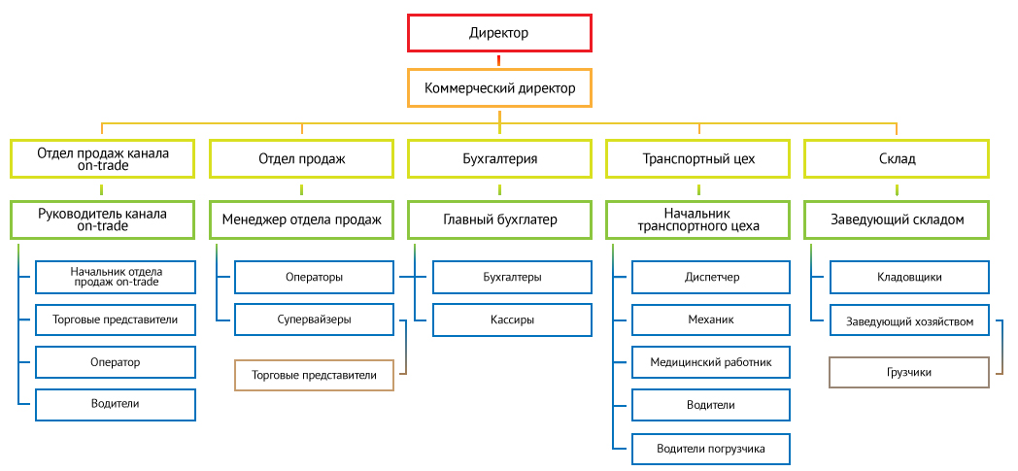
Рисунок 1. Структура корпоративного управления ООО «Лента»

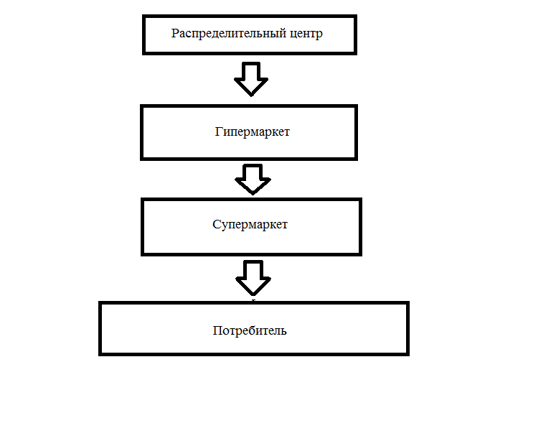
Рисунок 2. Организационная структура ООО «Лента»
Комплаенс.
Компания «Лента» в своей деятельности неукоснительно соблюдает требования российского законодательства. Основными этическими принципами компании являются честность, открытость, порядочность и уважение к людям. Есть стремление к тому, чтобы сотрудники, партнеры и контрагенты «Ленты» в своей деятельности соблюдали этические принципы.
«ЛЕНТА», как активно развивающаяся компания, гарантирует своим поставщикам:
- Высокий оборот продукции и устойчивый рост прибыли;
- Гарантированный объем продаж;
- Рост узнаваемости бренда за счет широкого представления ваших товаров на полках гипермаркетов сети;
- Предложения новых рынков сбыта, благодаря активной экспансии «ЛЕНТЫ» в регионы России;
- Точность расчетов и аккуратность платежей.

- Корпоративная социальная ответственность компании

2.1 Цели, задачи и политика в области социальной ответственности бизнеса
Цель компании: стать чемпионом российского ретейла.
««Лента» – крупнейшая сеть гипермаркетов в России и четвертая торговая сеть на рынке. Мы предлагаем широкий выбор товаров для жизни в нескольких форматах: гипермаркетах, супермаркетах, магазинах у дома и онлайн.».
Цели компании к 2025 году:
- удвоить выручку;
- открыть около 1,5 миллиона кв. м торговых площадей.
Принципы компании:
- мастерство и ответственность;
- скорость и целеустремлённость;
- фокус на клиента;
- уважение и забота;
- командная работа.
2.2 Приоритеты в КСО
Компания «Лента» выделяет для себя 3 ключевых приоритета, которыми она достигнет цель. Конечно, они затрагивают потребности потребителей.
- Чемпионское предложение.
✓ Улучшенное ценовое позиционирование;
✓ Адаптированный ассортимент под потребности покупателя в каждой конкретной локации;
✓ Эксклюзивный ассортимент непродовольственных товаров;
✓ Лучшие собственные торговые марки.
- Великолепный клиентский опыт.
✓ Удобная навигация;
✓ Привлекательные развлечения и мероприятия;
✓ Омниканальность - взаимная интеграция разрозненных каналов коммуникации в единую систему, с целью обеспечения бесшовной и непрерывной коммуникации с клиентом.
- Лучшую индивидуализацию.
✓ Дополнительные преимущества и бонусы за постоянные покупки;
✓ Персональные предложения.
  - Управление влиянием на социальную среду организации
Создание привлекательных рабочих мест, обучение и развитие персонала
Мотивированный, доброжелательный и высоко квалифицированный персонал – это ценный ресурс компании и основа ее долгосрочного успеха. «Лента» стремимся предоставлять своим покупателям высочайший уровень обслуживания, тщательно подбирая персонал с нужными навыками и компетенциями. Важным элементом своей корпоративной культуры Компания считает принцип коллегиальности, способствующий формированию командного духа, новаторства и доверия.
Инвестиции в развитие сотрудников снижают уровень текучести кадров и повышают производительность труда. «Лента» реализует корпоративную программу продвижения и ротации кадров, что вместе с ведением индивидуальных планов развития карьеры сотрудников и программами признания их достижений снижает отток кадров.
«Лента» также предлагает местному населению конкурентоспособную заработную плату и оформление добровольного медицинского страхования для всех сотрудников сразу после успешного прохождения ими испытательного срока. Все работники получают спецодежду и необходимые средства индивидуальной защиты. Всем штатным сотрудникам предоставляется льготное питание, что очень востребовано в коллективе.
Низкие цены и удовлетворение запросов покупателей
Суть основного ценового предложения «Ленты» покупателям – оптимальное соотношение цены и качества. Предлагая широкий ассортимент товаров, по привлекательным ценам и стремлением сделать предложение конкурентоспособным по всем основным показателям – качеству и наличию товаров, уровню обслуживания и комфортности совершения покупок.
Широкая клиентская база «Ленты» позволяет отслеживать модели покупательского поведения и анализировать меняющиеся предпочтения. Полученные данные, а также информация, собранная в рамках программы лояльности и проведения опросов покупателей, используются Компанией для принятия обоснованных решений по ассортименту товаров и ценам и помогают нам точно подстроить предложение под потребности покупателей, как постоянных, так и случайных.
Все магазины сети в России предоставляют наиболее нуждающимся и незащищенным категориям граждан социальную карту, дающую дополнительные скидки в размере от 3% до 8% на определенные продукты питания и некоторые хозяйственные товары.
Ориентация на работу с местными товаропроизводителями
Товары местных поставщиков составляют основу ассортимента магазинов «Ленты», и в рамках своей стратегии придаётся большое значение местным и региональным производителям. Быстрое расширение торговой сети «Ленты» во многих регионах Российской Федерации дает возможность закупать все больший ассортимент товаров и услуг у местных производителей и поставщиков.
Данный подход основан на взаимной выгоде: он отвечает интересам местных производителей и поставщиков, а также позволяет расширять ассортимент продукции местного производства и сокращать расходы на логистику.
Компания стремится укреплять партнерские отношения с федеральными и региональными поставщиками и использовать весь потенциал взаимовыгодного развития. Самые высокие в секторе розничной торговли темпы роста и постоянно растущие потребности «Ленты» позволяют поставщикам расширять производственные мощности, а современная и эффективная логистическая сеть Компании дает региональным и местным производителям возможность получить доступ к новым рынкам сбыта на территории России. Компания также занимается продвижением товаров местных производителей в магазинах, используя для этого специальные указатели на стеллажах, чтобы покупателям было проще их найти.
2.4 Управление влиянием на экологию
Забота об окружающей среде
«Магазины «Ленты» занимают важное место в социально-экономической жизни местных сообществ, и мы осознаем свою ответственность перед ними, равно как и ответственность за состояние окружающей среды в регионах нашего присутствия. Более того, мы стремимся минимизировать любое негативное воздействие на экологию во всех аспектах деятельности Компании – будь то использование сырья, потребление энергии, транспортировка грузов или утилизация отходов.
Мы соблюдаем федеральное и региональное законодательство, относящееся к нашей деятельности, и работаем в тесном контакте с местными органами власти и представителями сообществ в процессе выбора площадок для новых магазинов. До начала строительства новых магазинов или распределительных центров мы проводим оценку воздействия на окружающую среду для планируемых объектов. Мы верим, что во всех существенных аспектах мы соблюдаем природоохранные стандарты, применимые к нашей деятельности согласно российским законодательным и нормативным актам.» - делится мнением ген. директор компании Владимир Сорокин.

  - Молодёжная социальная политика
Таблица 2. Примеры социальных выплат ООО «Лента»
Примеры социальных выплат и льгот для молодёжи | Примеры социальных выплат и льгот для работников
Предоставляют наиболее нуждающимся и незащищенным категориям граждан социальную карту, дающую дополнительные скидки в размере от 3% до 8% на определенные продукты питания и некоторые хозяйственные товары | Сотрудники магазинов «Ленты» получили надбавку за работу в условиях повышенной нагрузки. Размер поощрительных выплат в марте и апреле 2020 года составил 15% от оклада. Надбавку получили более 47 000 работников, трудящихся в 249 гипермаркетах и 131 супермаркете компании.
Карта постоянного покупателя «Ленты» дает гарантированную скидку в размере 5%** на все покупки. | Медицинское страхование
Каждый магазин «Ленты» создает широкие возможности трудоустройства для местного населения, ведь для эксплуатации одного гипермаркета нашей торговой сети требуется до 300 сотрудников. | Все работники Ленты отмечают необычайно низкую стоимость корпоративного обеда в компании. Полный обед обходится сотрудникам в 25 рублей, а полдник – в 5 рублей.
Программа «Ленты» «Активная безопасность» была самостоятельно разработана компанией с учетом передового международного опыта и в соответствии с международными стандартами охраны труда и производственной безопасности BS OHSAS. Программа, состоящая из учебных модулей, способствует повышению безопасности посетителей, покупателей и персонала и обязательна для выполнения всеми сотрудниками Компании.
«Лента» присоединилась к городской программе по обслуживанию детских социальных карт банка «Санкт-Петербург». Для оплаты товаров детского ассортимента применяются карты «Детская» и «Дошкольная». | Максимальная сумма премии составляет 30% от оклада:  10% выплачивается за выполнение плана;  10% - за своевременную выкладку товара (планограмма);  10% - за успешное прохождение проверки качества.
До 14 июля 2021 в супермаркетах и гипермаркетах «Лента» при предъявлении на стойке информации паспорт с отметкой о ребёнке в возрасте до 12 месяцев оформлялась скидка 10% на покупки в течение одного года. | Имеется Корпоративный Учебный центр, где любой сотрудник проходит курс обучения. Лента имеет собственных преподавателей, часто приглашаются внешние специалисты для проведения тренингов и семинаров.
Компания активно развивается в онлайн. Действует скидка 20% на 2 первых заказа в приложении, при заказе от 1500 т.р. | Только для сотрудников: кешбэк 20% на товары собственных торговых марок и 10% на товары бренда «Лента».
«Лента» сотрудничает с платформами онлайн образования, к примеру «Фоксфорд». На официальном сайте компании можно получить промокод на скидку для оплаты курсов. | «Скидка для своих». Лимит покупок со скидкой 10% увеличен с 20 до 40 тысяч рублей в месяц. После исчерпания лимита действует стандартная скидка 5%.
На официальном сайте компании можно получить промокод на скидку в 5000 рублей для поездок по России. | При увольнении работника в связи с выходом на пенсию по возрасту выплачивается выходное пособие (при непрерывном стаже работы):  - от 5 лет до 10 лет – месячный тариф;  - от 10 лет до 15 лет – двухмесячный тариф;  - от 15 лет до 20 лет – трехмесячный тариф;  - более 20 лет – четырехмесячный тариф.
Регулярный розыгрыш подарочных карт на суммы от 1000 рублей. | За счёт средств компании сотрудникам предоставляются ежегодные отпуска.

Заключение
Целью работы было - изучить политику ООО «Лента» в области социальной корпоративной ответственности.
Для этого была изучена доступная информация на корпоративном сайте и других достоверных источников в сети ИНТЕРНЕТ. Применив теоретический и эмпирический метод исследования, информация была структурирована и проанализирована. Что позволяет сделать заключение о качественной работе компании ООО «Лента» в области социальной ответственности.
Руководство и сотрудники следуют принципам корпоративной социальной ответственности, которая направлена на качественное обслуживание и возможность сотрудникам развиться и построить карьеру в данной востребованной сфере.

Список литературы
- Сайт. Режим доступа: https://www.forbes.ru/profile/lenta;
- Сайт. Режим доступа: https://lenta.com/;
- Сайт. Режим доступа: https://rusbonds.ru/bonds/165316/;
- Заключение по результатам обзорной проверки промежуточной финансовой информации ООО «Лента» и его дочерних организаций. Август 2021 г. Режим доступа: https://lenta.com/globalassets/docs/investors/2021/18.08.2021_Promezhutochnaya-sokrashchennaya-konsolidirovannaya-finansovaya-otchetnost-OOO-Lenta-na-30.06.2021.pdf.

